Задача 8
Для однопролетной балки с консолью при заданных значениях нагрузок q = 12 кН/м, F = qa, M = 0,6qa² требуется:
- определить опорные реакции;
- составить аналитические выражения для поперечной силы Q и изгибающего момента М для каждого силового участка, вычислить их значения в характерных сечениях;
- построить эпюры Q и М;
- подобрать стальную балку двутаврового профиля из условия прочности по нормальным напряжениям при [σ] = 160 МПа, а = 2м;
- проверить прочность по касательным напряжениям, [τ] = 100 МПа;
- в сечении, где Q и M имеют наибольшие значения, проверить прочность двутавра на уровне примыкания стенки к полке по главным напряжениям по энергетической теории прочности;
- определить аналитическим путем прогибы посередине пролета и на конце консоли, углы поворота на опорах;
- изобразить очертание изогнутой оси балки на ее схеме;
- проверить жесткость балки при допускаемом прогибе [f] =1/600.

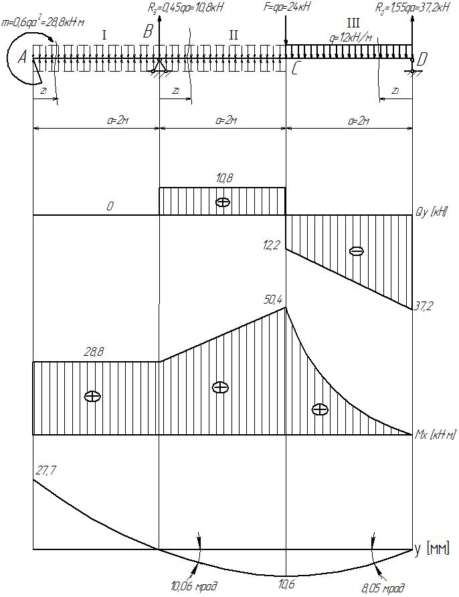

Решение
1 Определение реакций в опорах
;
;
Проверка:
2 Определение внутренних силовых факторов
I силовой участок:
II силовой участок:
III силовой участок:
Наиболее опасное сечение балки в точке B:
3 Подбор сечения из условия прочности
По справочнику выбираем двутавр №24a.
Основные характеристики двутавра:
h = 240 мм; A = 37,5 см²;
b = 125 мм;
d = 5,6 мм;
t = 9,8 мм;
4 Проверка прочности по касательным напряжениям
- условие прочности выполняется.
5 Проверка прочность двутавра на уровне примыкания стенки к полке
Проверка прочности:
Условие прочности выполняется
6 Определение прогибов и углов поворота
За начало координат выбираем точку D.
;
.
Начальные параметры: .
определяется из уравнения:
; z= 2а = 4м.
7 Проверка условия жесткости балки
Условие жесткости не выполняется. Необходимо выбрать более прочный двутавр - №24.

